Recette de Eaubonne

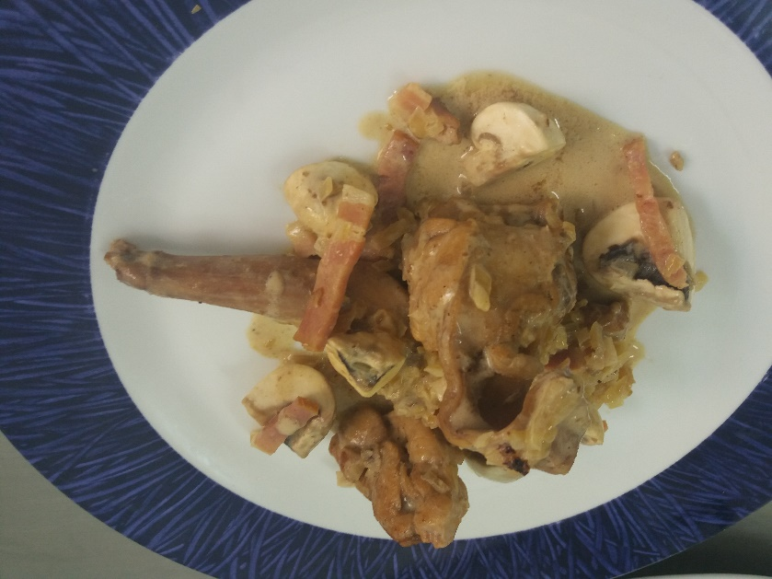
Lapin aux champignons
1 lapin
50 g de beurre
200 g de champignon
4 échalotes
200 g de lardons
15 cl de vin blanc
1 bouquet garni
Poivre
Sel

Préparation
Hachez les échalotes avec les champignons et les lardons.
Coupez le lapin en morceaux puis faites-le revenir au beurre. Lorsque le lapin est doré, salez, poivrez, ajoutez les bouquets garní ainsi que les échalotes les lardons et les champignons hachés.
Couvrez et laissez cuire à feu doux environ 10 minutes.
Mouillez de vin blanc et pour suivez la cuisson 45 minutes.
Dressez le lapin dans un plat chaud, l'arroser de son jus. Servez bien chaud.

Recette de Eaubonne

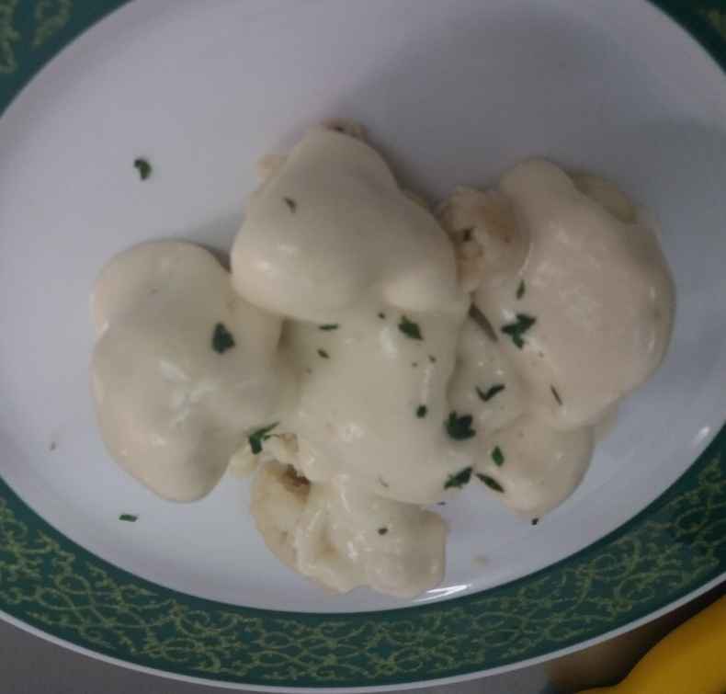
Gratin de chou-fleur
et béchamel

2 pièce(s) Chou(x) fleur
10 cl Lait 1/2 écrémé
10 g Gros sel
100 g Gruyère râpé

Pour la sauce

70 g Beurre doux
70 g Farine de blé
1 l lait 1/2 écrémé
10 g Sel fin
6 tour (s) Moulin à poivre
6 g Noix de muscade râpée

Préparation.

Préchauffer le four à 210 °C.

Tailler les choux-fleurs en petits bouquets (sommités), puis les rincer à l'eau claire. Déposer ensuite les sommités dans l'eau et le lait salé, puis les cuire pendant 10 min (elles doiven trester légèrement croquantes à coeur).

Réaliser la sauce béchamel :

Dans une casserole, réaliser le roux en mettant le beurre à fondre, puis en ajoutant la farine. Mélanger alors à l'aide d'une spatule et laisser cuire à feu doux sans coloration pendant quelques minutes.
Verser ensuite progressivement le lait et mélanger avec un fouet, laisser cuire pendant 5 min. Assaisonner la béchamel de sel, de poivre, du moulin et de noix de muscade.

Beurrer le fond d'un plat à gratin puis déposer les sommités bien égouttées. Les napper de sauce béchamel, puis recouvrir le tout de gruyère râpé.
Enfourner et laisser gratiner pendant 15 min.

Servir dans le plat et décorer avec de persil haché.

Realiser une sauce Bechamel.
https://www.atelierdeschefs.fr/fr/techniques-de-cuisine/52-realiser-une-sauce-bechamel.php

Recette de Mollerussa
Panadons aux épinards et raisins sèche.

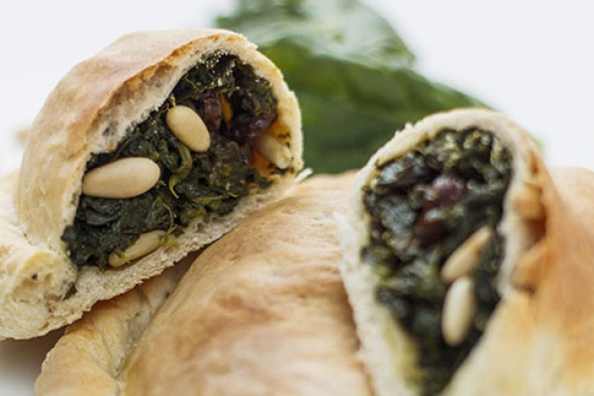
Pour la pâte a pain.

250 g de farine
5 g levure de boulanger
5 g de sel
150 ml d’eau
50 g d’huiled’olive

Pour farcir.

400 gr d'épinards tendres
30 gr de raisins sèches
1 gousse d'ail
15 g de pignons de pin
Huile d’olive et sel

Préparation.

Dans un bol on ajoute la farine avec la levure, l’huiled’olive et l'eau tiède, mélanger avec la main et ajouter le sel à la fin.

Pétrir pendant 15 minutes sur la table (prendre la pâte et la rabattre sur elle-même), recouvrir d'un torchon et la laisser reposer à température ambiante pendant aumoins une demi heure.

Après que la pâte ait poussée,fariner votre poing et venir chasser l'air. Sur un plan de travail légèrement fariné, prendre une partie de la pâte et façonner pour faire des petites boules environ 60 g.
Etaler chaque boulette pour obtenir des galettes de 20 cm de diamètre et réserver.

Pour faire la farce.

Lavez convenablement les épinards et équeutez-les. Dans une grande casserole, ajoutezde l'eau, du selle et les épinards, faites cuire à feumoyen jusqu'à ce que les épinards soient cuites.

Dansune poêle nous chaufferons l’huile d'olive avec des pignons de pin et des raisins sèches, après nous mênlerons avec l'ail piqué (optionnel) et les épinards, nous assaisonnons et réservons.
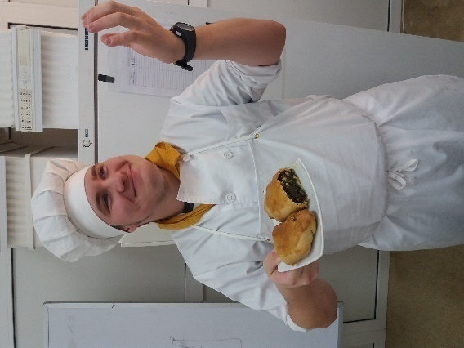
Nous allons remplir les panadons:

Nous mettons un peu de farce sur chaque galette
de pâte avec quelque gottes d’huile, on ferme en
scellant les extrémités. Introduire dans le four à 180 º
pendant 15 minutes, jusqu'à ce qu'ils soient dorés.

L'élève Pablo avec ses panadons

Vous pouvez trouver cette recette sur:

https://www.chupchupchup.com/2014/09/panadons-de-espinacas.html

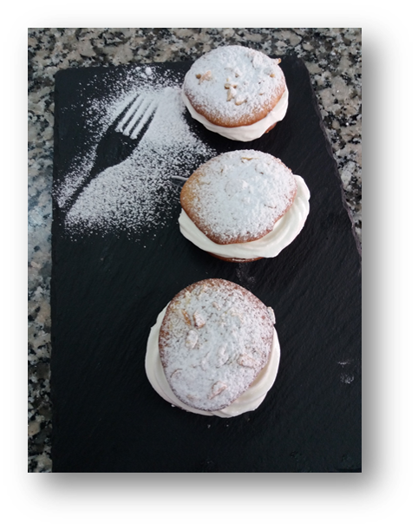
Recette de Mollerussa
Cristinas à la crème.
(Cristinas de Saint Blas)

500 g de farine
150 g de sucre
3 + 1 oeufs
100 g de beurre
150 cc de lait
40 g de levure de boulanger
Sel
Râpure de zeste d'orange et de citron
1 petite cuiller d'eau de parfum d'orange
Des amandes en lames
500cc de crème fraîche pour monter
2-3 petites cuillers de sucre en poudre

Préparation.
Défaire le levain dans le lait.
Melanger le perfum d’orange avec trois oeufs, le sucre, le lait, les râpures de peau d'orange et de citron. Ajoutez la farine, le sel et le beurre coupée en petits cubes. Pétrissez quelques minutes. Laissez reposer 30 minutes sous un torchon.
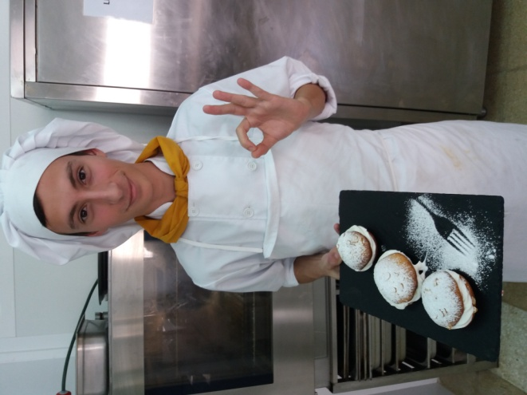
Faire des petites boules environ 60 g et laisser reposer à température ambiante pendant 10-15 minutes sur le plateau du four avec du papier sulfurisé.
Badigeonner avec un oeuf battu et décorer avec des amandes en lames.

Enfournez dans le bas du four préchauffé à 200°pendant 15 minutes, après laisser refroidir sur une grille. Couper en deux partie.

Monter au batteur la creme fraîche en ajoutant le sucre en poudre. Mettre la creme batu dans une poche et garnisser la génoise. Poser la 2 ème partie de la génoise et saupoudrer de sucre glace.

L’élève José avec son petit dessert
Recette de Beaumont
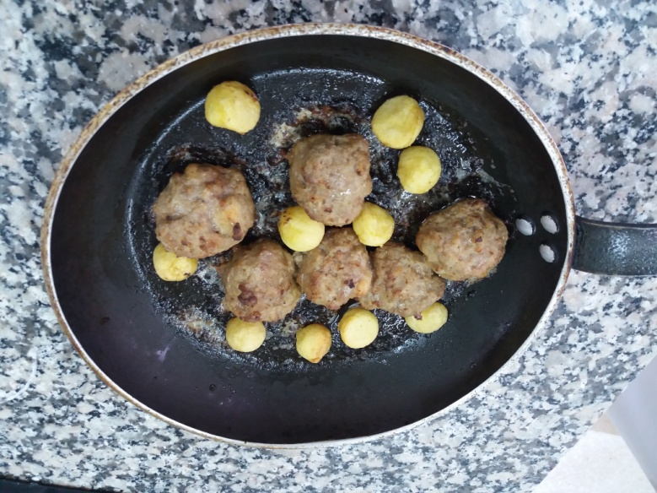
Vitoulets de veau.
500 g de haché de veau
100 g de pain
lait
2 oeufs
2 échalotes hachées
1 gousse d'ail
persil
Préparation.
Faire hacher par le boucher 1/2 kg de veau (évitez d'acheter le haché tout préparé).
Mettre à tremper dans du lait les 100 g de pain et pressez-les afin d'éviter l'excès d'humidité.
Ajoutez-le au haché dans un bol. Mélangez-le tout avec sel, poivre, deux oeufs, les échalotes hachées, la gousse d'ail piqué et le persil, pour obtenir une pâte homogène.
Divisez en dix boulettes. Cuire les vitoulets dans une poêle au beurre noisette.
Laisser colorer et achever la cuisson au four pendant 10 minutes a 180º

Suggestions pour servir:
Servir avec une bière style "Wallonne" et des pommes de terre noisette au four.
Aujourd'hui, se prépare souvent le "Vitoulet" avec du porc, mais les puristes préfèreront le veau.

Recette de Beaumont
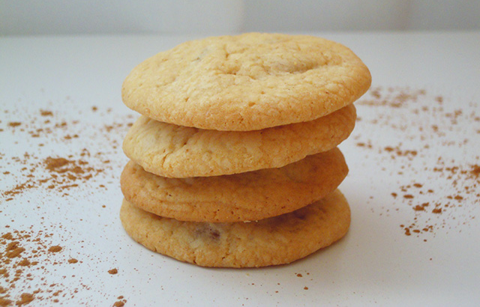
Macarons de Beaumont.

150 g de poudre d'amande
200 g de sucre en poudre
100 g de sucre
5 blancs d'oeufs
100 g de farine (T 55)
Des amandes entières

Préparation.

Mélangez la poudre d’amandes avec 150 g de sucre en poudre et deux blancs d'œufs en neige.

Ajoutez le sucre cristallisé, le reste du sucre en poudre et 3 blancs d'oeufs en neige, mélanger délicatement avec une spatule afin de casser les blancs.

Versez la farine petit à petit dans le mélange pour que la pâte ne soit ni trop molle ni trop dure. Dressez sur un papier cuisson avec une poche sans douille.

Déposez une amande sur chaque macaron, et appuyez légèrement afin qu'elle s'enfoncent un peu dans le biscuit. Enfournez à 180ºC pendant 15 minutes en surveillant bien la coloration.

Recette de Caspe
Pain doux “de balsa”.
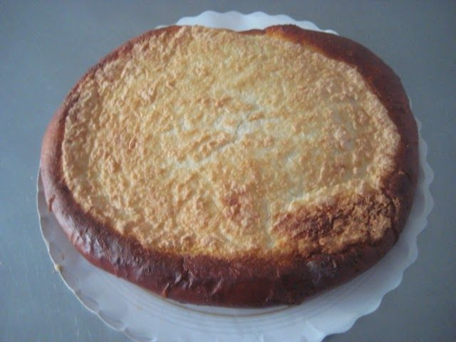
(Torta de balsa)

Pour la pâte à pain.

0’25 kg de farine (T 45)
0,25 kg farine (T 55)
80 ml d’huile d’olive
1 oeufs
0,25 l de lait
75 g de sucre
5 g de sel
35 g de levure de boulanger
1 jaune d'œuf pour étaler
Crème pour couvrir.
0,3 kg de poudre d'amande
0,275 kg de sucre
1 dl d’huile d’olive
4 oeufs

Préparation.
Mélanger la farine (T 45 et T 55) avec la levure. Ajouter les oeufs, le sucre, l'huile et le lait tiède dans le bol de le batteur melangeur de boulanger. Mélanger environ 5 minutes et incorporer le sel.
Débarrasser la pâte dans un bol, la recouvrir d'un torchon et la laisser reposer dans le refrigerator jusqu'au jour suivant.
Quand la pâte a bien levé, sortez-la du bol, et "dégazez". Sur un plan de travail légèrement fariné, prendre la pâte et façonner pour faire 3 boules environ 275-300 g.

Étaler la pâte en disque au rouleau à pâtisserie. Déposez la pâte sur une plaque allant au four et laissez lever la pâte 20 minutes sous un torchon et dans un endroit chaud.
Pendant ce temp préparez la créme pou couvrir le pain.
Battez les oeufs avec le sucre et incorporer l'huile très doucement (en petit filet), aprés incorporer le poudre d'amandes. Bien mélangé, gardez dans le réfrigérateur une demi-heure.
Versez la crème sur la pâte à pain en laissant un bord de 2 cm autor. Étalez, sur les bords avec un pinceau un jaune d'œuf battu délayé avec un peu d'eau. Faites cuire à 190°C pendant 20-25 minutes.
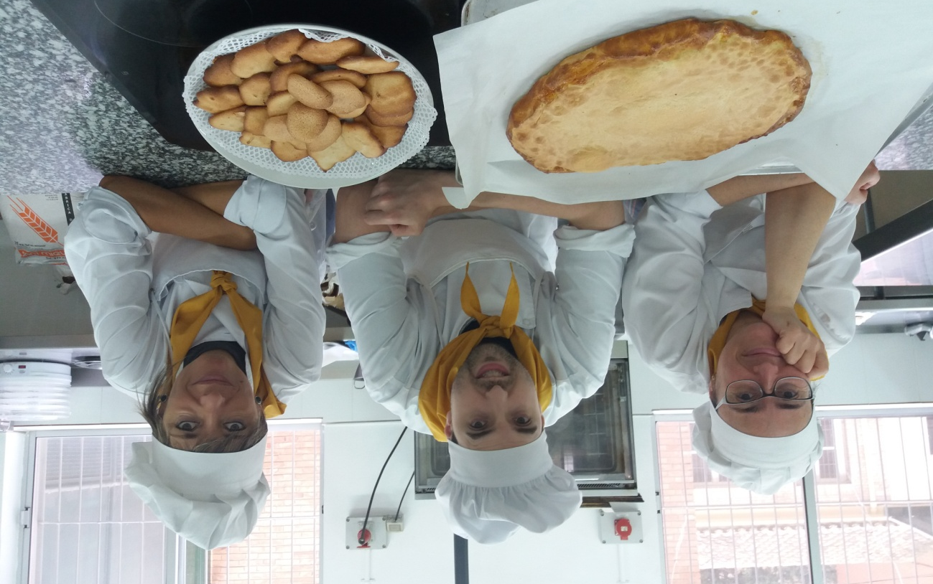
Ana, José Manuel et Eli, les élèves les plus âgés avec la Torta de balsa et les macarons de Beaumont

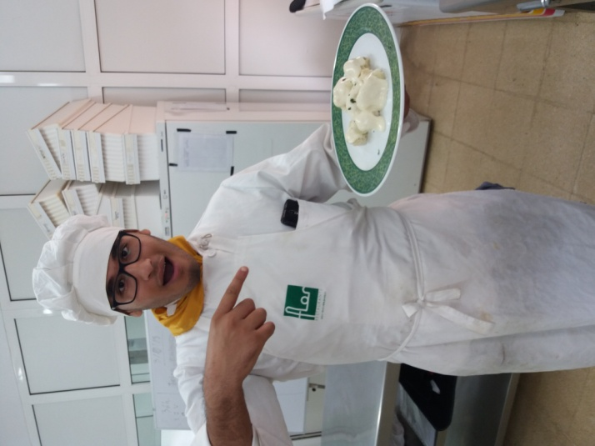
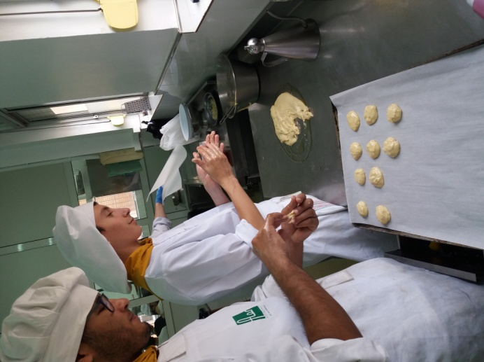

Bilal et José ils préparent les recettes de "la cocina de Babel"

